Język angielski - grupa Misie / Słoneczka 08 .12.2020r
Temat: Wprowadzenie cyfry 3 i nauka piosenki
Hello children!
- Pamiętajcie aby przywitać się po angielsku z waszymi rodzicami i ze swoim ulubionym pluszakiem. Powiedzcie głośno „ Hello” i pomachajcie. Przywitajcie się też z małpką Cheeky jej ulubioną piosenkę pt. „Hello Cheeky"
https://www.youtube.com/watch?v=7JYV61He7iA
- Na początek przypomnimy sobie cyferki, które ostatnio poznaliście : 1- ONE i 2- TWO. Pobawcie się z rodzicami- mama lub tata przygotowuje dwie kartki z cyferkami 1-2, następnie pokazuje bardzo powoli kartę z wybraną cyfrą. Zadaniem dziecka jest jak najszybciej odgadnąć ta cyferkę.

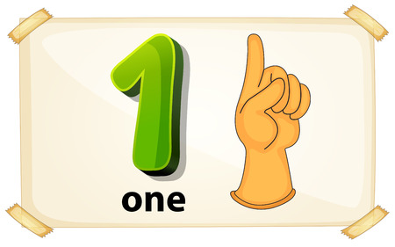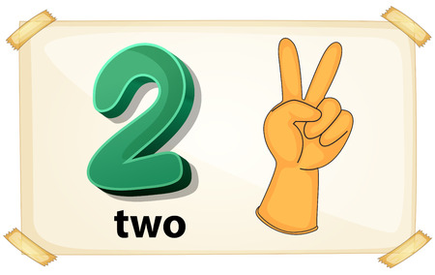

- Dzisiaj poznacie kolejną cyferkę 3- THREE. Posłuchajcie jak poprawnie powiedzieć ją w języku angielskim, powtarzajcie kilka razy. Odliczajcie na paluszkach

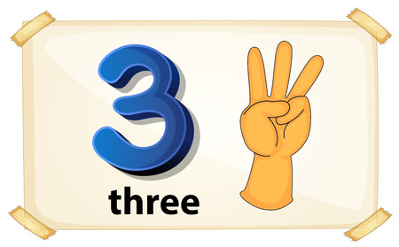

https://www.google.com/search?q=pronunciation+of+three&client=opera&hs=Bs8&source=lnms&sa=X&ved=0ahUKEwjd0_eFhL3tAhVnsYsKHRVKBZMQ_AUICigA&biw=1880&bih=939&dpr=1

- A teraz czas na nową piosenkę, posłuchajcie, śpiewajcie razem z nagraniem i odliczajcie ONE, TWO , THREE na paluszkach. Zaśpiewajcie kilka razy .

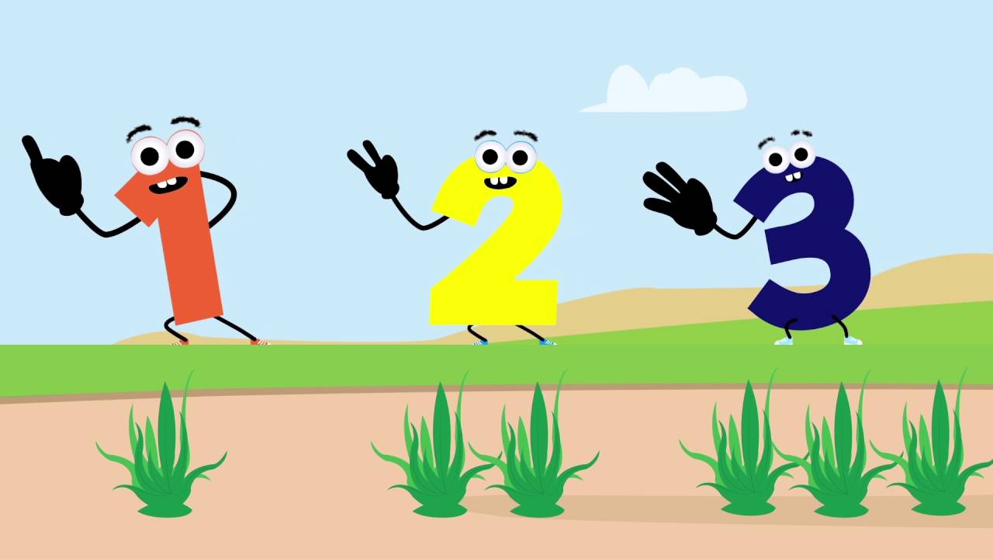
https://www.youtube.com/watch?v=blBJfAb0Bbk

- Na koniec zaśpiewajcie piosenkę żeby pożegnać się z małpką Cheeky:

https://www.youtube.com/watch?v=vyxrwjQrkPg

